Кто заменит Джастина Трюдо на посту премьер-министра Канады?
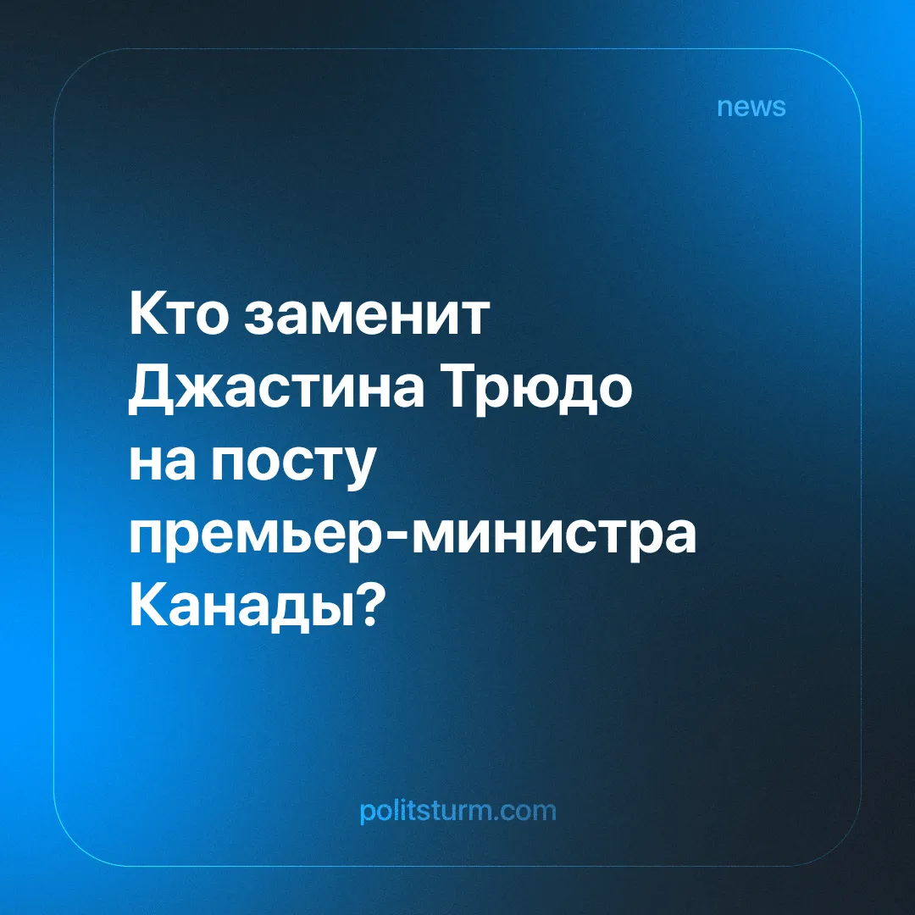

Оригинальная статья
2025-03-02
3 мин. на чтение

6 января премьер-министр Канады Джастин Трюдо публично объявил о своей отставке с поста премьер-министра и лидера Либеральной партии, завершив девятилетний срок пребывания в должности. После этого объявления начался процесс избрания нового лидера партии. Шесть кандидатов борются за лидерство, чтобы затем противостоять оппозиционной Консервативной партии во главе с Пьером Пуальевром.
Однако мы сосредоточимся на двух основных и наиболее заметных кандидатах: бывшем банкире Марке Карни и члене парламента Христе Фриланд. Марк Карни имеет опыт в банковском деле и экономике, занимая посты главы Банка Канады и Банка Англии после окончания Гарварда. Он консультировал Трюдо, который пытался привлечь его в свою команду, однако Карни неоднократно отказывался из-за разногласий с экономической политикой Трюдо, заявив: «Я не единственный либерал в Канаде, который считает, что премьер-министр и его команда слишком часто отвлекались от экономики» [1].
В своей предвыборной кампании он пообещал отменить непопулярный налог на выбросы углерода. «Моё правительство немедленно отменит потребительский углеродный налог, но на этом мы не остановимся. Вместо этого мы создадим систему стимулов, которая будет поощрять канадцев за более экологичный выбор», — заявил он в Галифаксе.
Кроме того, он предупредил канадцев о предстоящих тарифах Трампа, предложил альтернативные решения для борьбы с экологическим кризисом, введя механизм корректировки углеродных границ (налог на импорт углеродоёмкой продукции, такой как цемент, сталь, удобрения и электричество), а также пообещал заняться жилищным кризисом в Канаде [2].
Христя Фриланд имеет большой политический опыт: после окончания Оксфорда она работала журналистом, а после вступления в Палату общин Канады (парламент) в 2013 году быстро набрала популярность внутри Либеральной партии и заняла пост заместителя премьер-министра.
Она подала в отставку с этой должности после спора с Джастином Трюдо по поводу 25%-ного тарифа Трампа на канадские товары. В своих выступлениях она заявляла, что Канада должна «давать отпор экономическому национализму, идущему под лозунгом «Америка прежде всего» и пообещала договориться с США о новой сделке [3][1].
Как уже было сказано выше, в Либеральной партии есть и другие кандидаты на пост лидера, но на данный момент именно эти двое являются главными претендентами. Кого должны поддержать люди? Трудящиеся должны поддерживать кандидата и партию, которые действительно служат интересам большинства — рабочего класса.
Поддержка должна быть направлена на партию, поддерживающую стремление рабочего класса к миру и процветанию, избегающую кризисов, разрушений и пустых политических манёвров. Единственный способ для рабочего класса достичь этих целей — это установление диктатуры пролетариата, то есть власти, представляющей исключительно трудящихся, а не капиталистов. Капиталистический класс неоднократно демонстрировал своё безразличие к трудящимся и существует за счёт их эксплуатации.
Капитализм не способен решать такие неотложные проблемы, как изменение климата, из-за присущей ему анархии производства, что означает отсутствие централизованного контроля над рынком, который вместо этого находится под влиянием различных корпораций, ставящих на первое место только собственные интересы.
Например, Shell Canada Limited, являясь частью более крупной компании «Royal Dutch Shell», лоббирует многих политиков в Палате общин и Сенате Канады, являясь при этом одним из крупнейших загрязнителей на планете. Вот почему, несмотря на разногласия Карни и Трюдо по вопросам климатической политики, оба решения укладываются в одну и ту же рыночную логику.
Эти решения, в лучшем случае, слишком медленные и неэффективные, чтобы справиться с масштабом климатической проблемы, а в худшем — служат для "зеленого пиара" корпораций, которые продолжают извлекать прибыль, игнорируя последствия для окружающей среды.
Плановая экономика, в отличие от рыночной системы, предлагает устойчивое решение этих проблем, поскольку она устраняет необходимость в рыночных стимулах или налогах, которые не могут работать эффективно. Поскольку корпорации контролируют почти все производство, загрязняющее окружающую среду, они наносят наибольший ущерб экосистеме Земли и, следовательно, несут ответственность за изменения климата.
(Более подробно об этом читайте в нашей предыдущей статье: «Как капитализм разрушает планету»). Напротив, плановая экономика передаёт эти корпорации в общественную собственность и на основе демократического, рационального и научного плана создает единый и эффективный механизм для решения глобальных вызовов, таких как изменение климата.
Заявления аналогичные таким как «либеральное правительство не уделяет достаточно внимания экономике» лишены смысла, поскольку они предполагают, что именно смена лиц в правительстве может решить экономические проблемы, а не изменение системы, которая непосредственно вызывает эти проблемы. Такие политики как Марк Карни, Христя Фриланд, Джастин Трюдо или Пьер Пуальевр не смогут ничего изменить, поскольку они не представляют интересы рабочего класса, несмотря на их ложные и демагогические заявления в парламенте.
Истинный контроль над будущим трудящихся возникнет только при социализме, где рабочий класс будет обладать властью, постепенно устраняя классовую структуру общества и создавая условия для упразднения государства, которое сейчас служит интересам капиталистов. Принцип демократического централизма обеспечит трудящимся реальную власть, в отличие от буржуазной «демократии», которая сохраняет власть для 1% и позволяет им подкупать политиков для принятия выгодных для них законов.
Только через диктатуру пролетариата рабочие смогут достичь демократии для себя. Для этого нам нужна настоящая коммунистическая партия, которая поведёт рабочих по этому пути; мы участвуем в работе по созданию такой партии — присоединяйтесь к нам.

Источники:
[1] BBC — Кто может заменить Трюдо на посту лидера Либеральной партии? — 31 января 2025
[2] CBC — Карни заявляет, что отменит налог на углерод, введёт программу экологических стимулов, если станет лидером — 31 января 2025
[3] BBC — Христя Фриланд будет бороться за пост лидера Либеральной партии Канады — 17 января 2025

Оригинальная статья

